Föräldramöte IFK Eskilstuna P13
2022-10-13
Mikael Brodén och Cecilia Carlström höll i mötet. Totalt föräldrar till 21 andra barn närvarande.
Summering av året. Mycket verksamhet, många träningar och matcher. Inriktning att ligga kvar på liknande nivå inför nästa år. Grabbarna utvecklas bra. Viktigt att ha med sig att barnen utvecklas olika, se den långsiktiga utvecklingen och viktigt att vara uthållig även om det går tyngre i perioder.
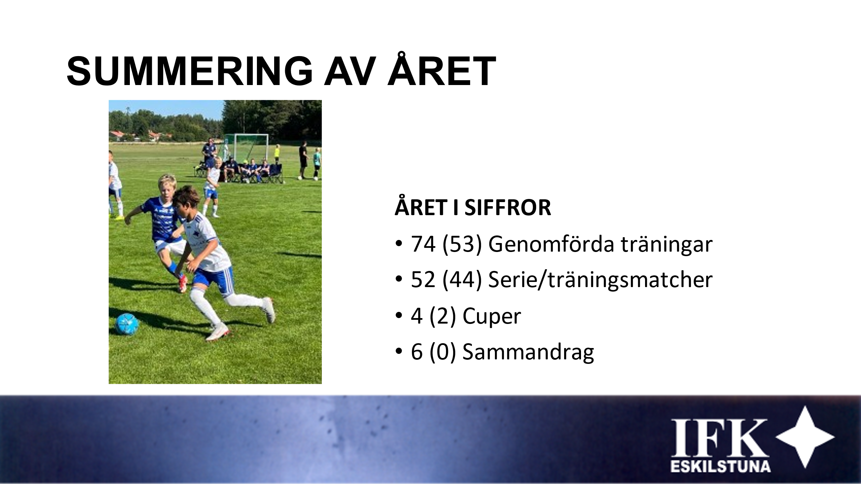
Resultat webbenkät. Föräldrar och barn nöjda med den verksamhet som bedrivs. Positiv utveckling relativt 2021. Förälder till barn som gett betyg 5 får gärna kontakta ledarna. Vi vill ha kvar alla så länge som möjligt och viktigt med dialog om man upplever att det är något som inte fungerar.
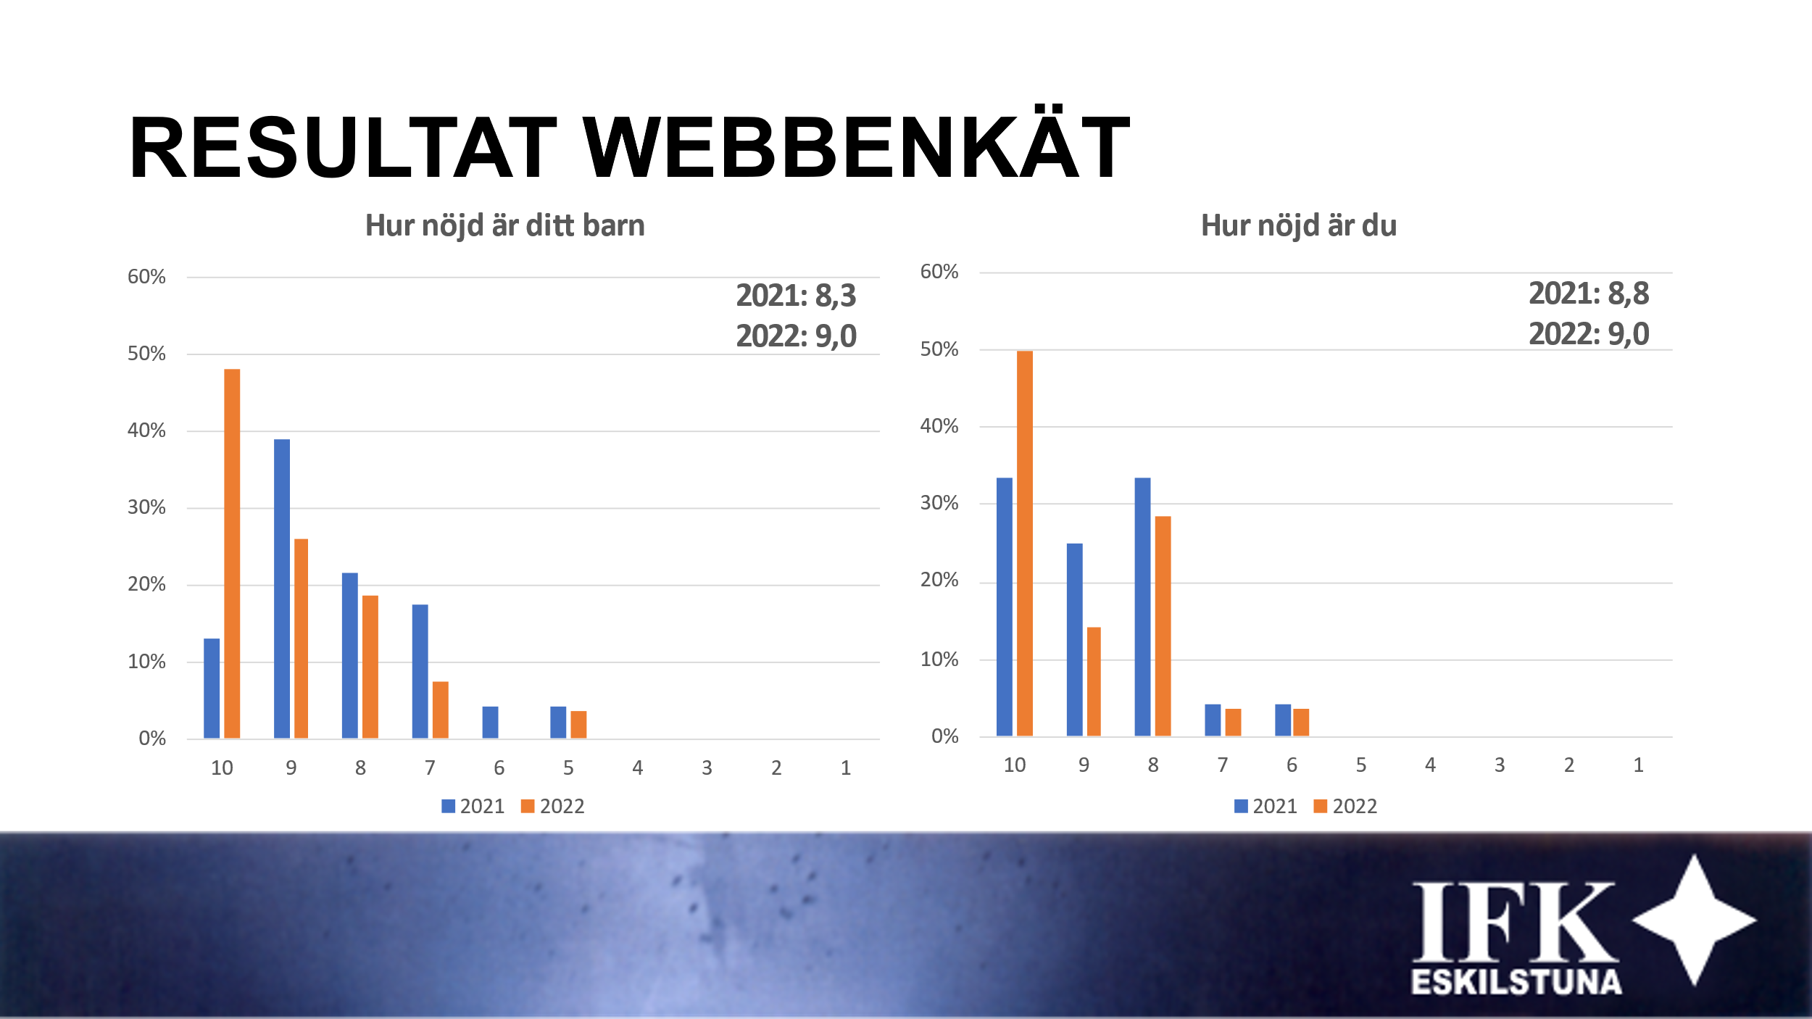
Diskussion kring den skriftlig feedbacken på enkäten
- I takt med att barnen blir äldre ställer vi större krav på hur vi beter oss mot varandra, pratar om hur vi uppför oss på samlingar och emellanåt i mindre grupp på träning, upplever inte att vi har problem med mobbning även om språket emellanåt är för hårt. Viktigt att föräldrarna pratar med sina barn om önskat beteende. Ledare återkopplar till föräldrar om det inträffat situationer som de uppmärksammat.
- Fundera på hur vi ger instruktioner, muntliga instruktioner kan vara svår för en del. Var även observanta på vilket språk. ex. spela enkelt – vad är det? Även viktigt att föräldrar inte ”sidocoachar” och att vi inte tar beslutsfattande från barnen. Återkoppling företrädesvis i byte, halvlek och efter match.
- Nivåanpassning sker på träning, men lagindelningarna kommer även fortsatt att utgå från att vi delar in lagen i jämna lag.
- Passningsspel/kollektivt spel – vi jobbar hårt med det och barnen blir allt bättre på det, blivit tydligare i 7v7-spelet att vi kommit rätt långt relativt flesta andra lag. Eventuellt för mycket fokus på det utifrån barnens ålder/mognadsnivå. Påminna om att det är ett lagspel. Kommentarer i enkät enligt nedan:
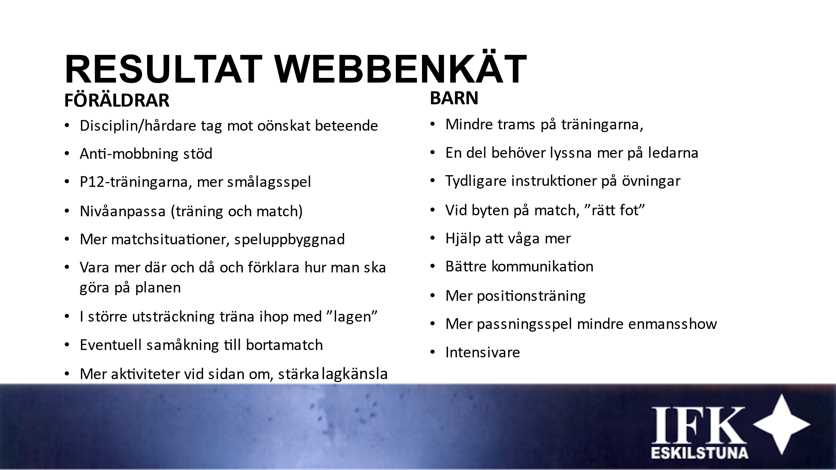
Redovisning av Cecilia av föräldraarbetet 2022 och att vi ska utgå från liknande mängd nästa år. Av respekt för sponsorer viktigt att vi använder matchshortsen och matchstrumpor. Överlag fungerar föräldraarbetet bra, i synnerhet när uppgifter tilldelas. Fritt fram att hitta på saker.
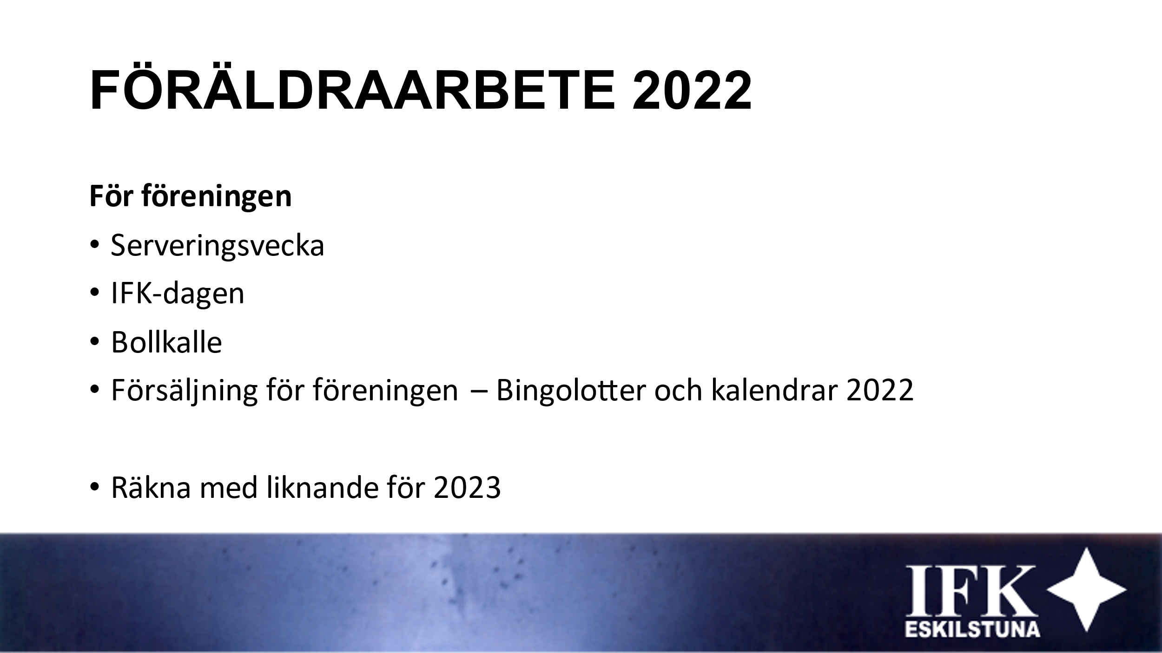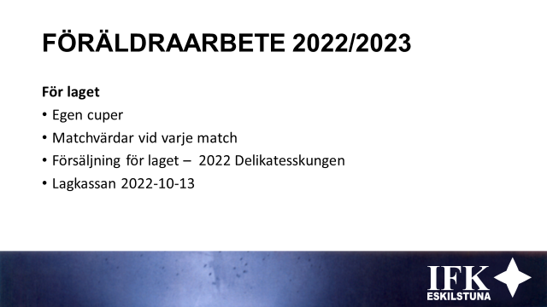
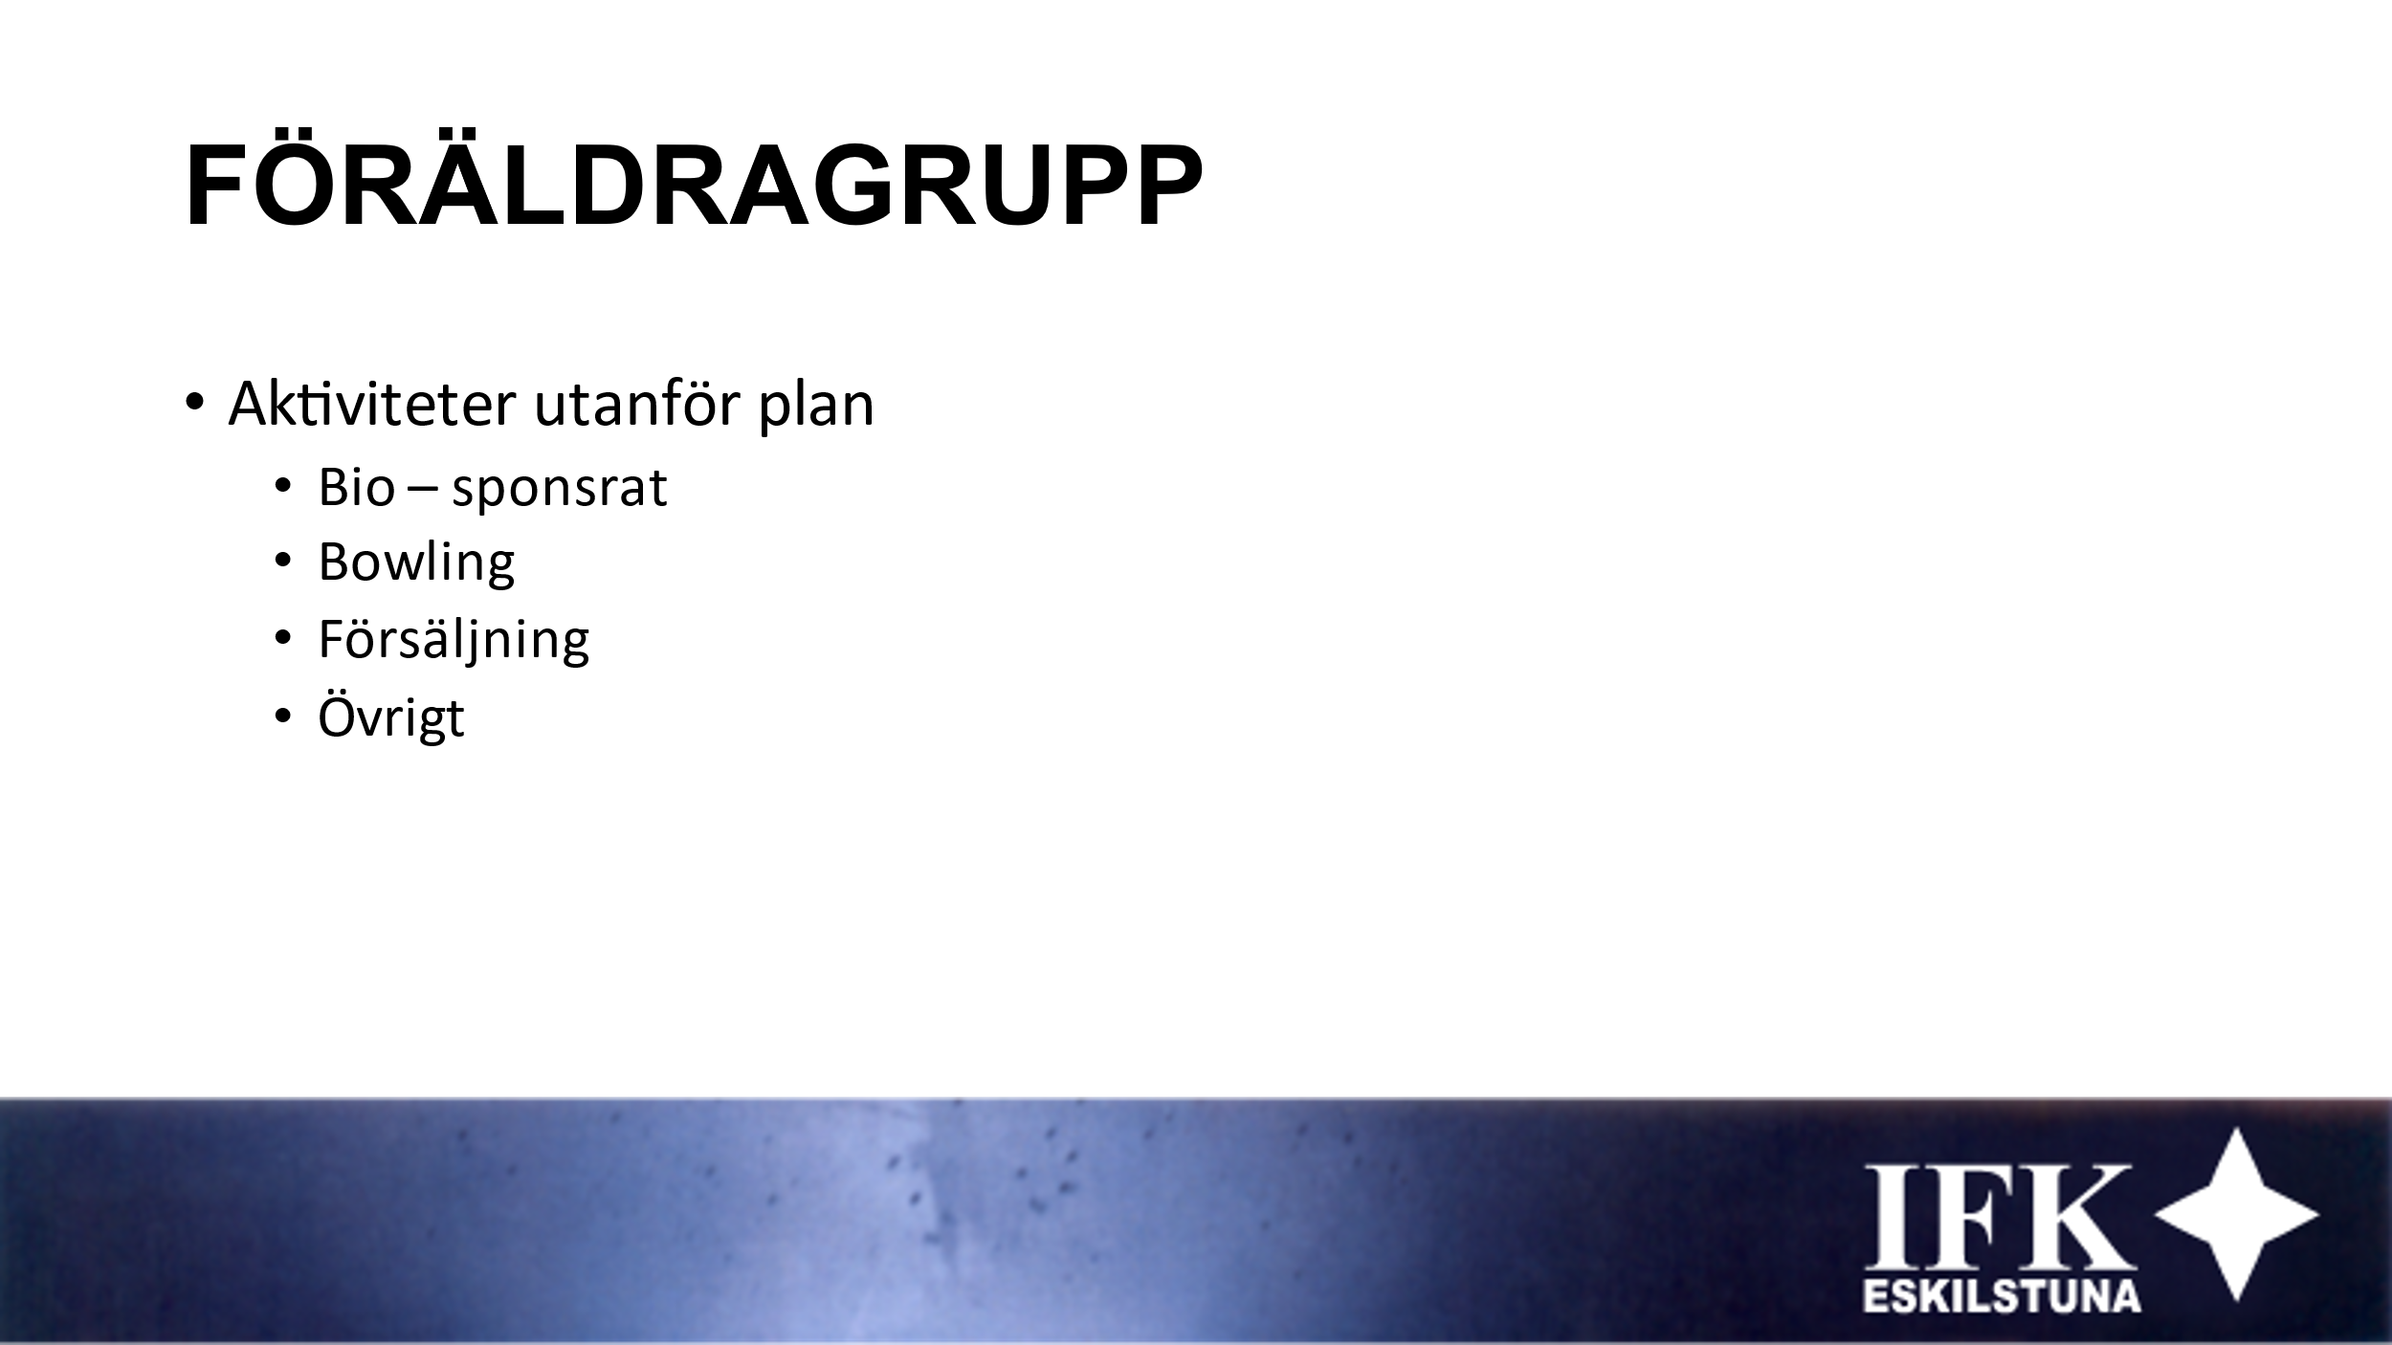
Höst/vinter. Uppehåll fram till mitten av november/början av december. Ej fått träningstider ännu, ej heller när futsalsammandragen börjar.
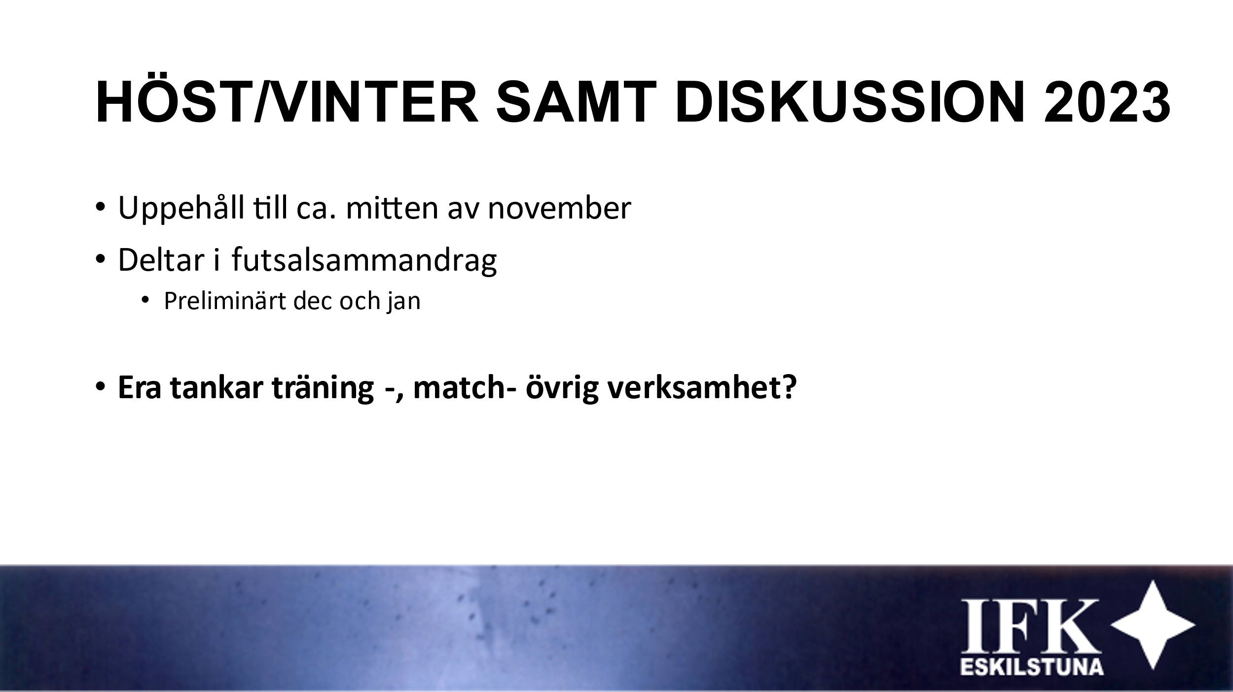
Ledarna träffas under kommande veckor och påbörjar planering inför nästa säsong. Inriktning dock i nivå med i år.
Antal lag; från föräldrar önskemål om 4 lag. 3 lag i regional/svår serie. Innebär längre resor. Ett lag i lokal P12 serie. Ledarna diskuterar och kollar med IFK centralt hur de ser på det. Syfte att få bättre/mer motstånd.
Mycket aktivitet – viktigt att barnen orkar och inte går sönder, hur arbetar vi skadeförebyggande? FIFA 11+ Kids i samband med uppvärmning. Vi skickar ut länken till föräldrar.
Säsongsavslutning 13 november. IFK vill göra en film, Merit samlar ihop lite filmer och bilder.

